FLDSMDFR (Graficadora en Assembler)
Manual de Usuario
- Requisitos:
Se deben contar con los siguientes programas instalados en la computadora:
- DOS-BOX 0.74-3
- Ejecutable de la aplicación colocado en la carpeta a montar en DOS-BOX

- Procedimiento de inicio de la aplicación
Luego de haber instalado DOS-BOX y colocar el ejecutable en una carpeta (preferiblemente lo mas cercano a la raíz del disco donde se almacena. Se procede a abrir DOS-BOX y ejecutar los siguientes comandos:
mount C: C:\dir

donde C:\dir es el directorio donde se encuentra la aplicación. Este puede ser en otro disco. Pero el disco a montar si debe ser el C:
Luego, navegamos al lugar recién montado:

C:
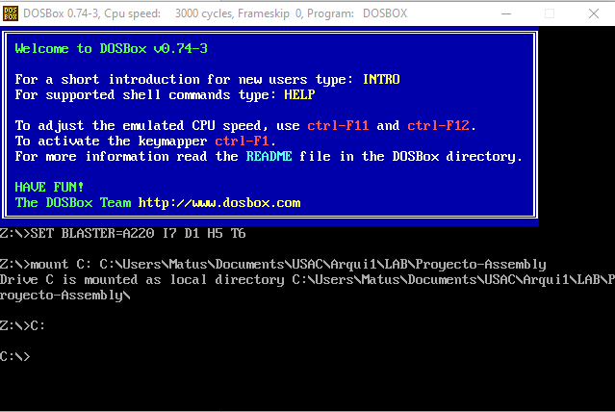

Ahora podemos iniciar la aplicación indicando el nombre del archivo.
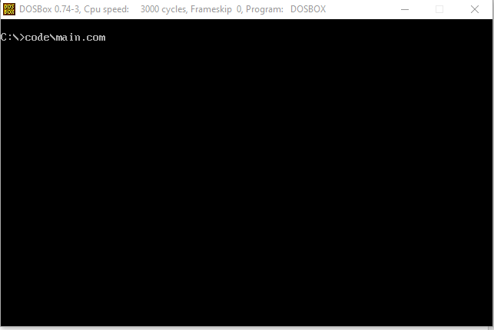

Esto nos abrirá el menú principal de la aplicación:
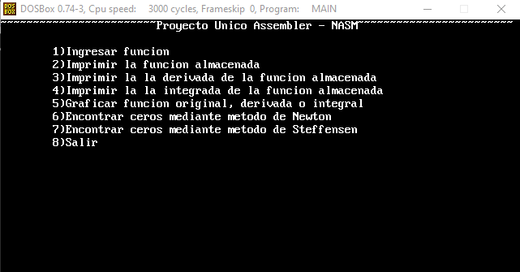
Ingresando en el teclado un numero del 1-8 podemos seleccionar la opción correspondiente en cada parte del menú.

- Ingresar función
Acá se nos pedirá individualmente el coeficiente para cada uno de los términos de la función polinomial
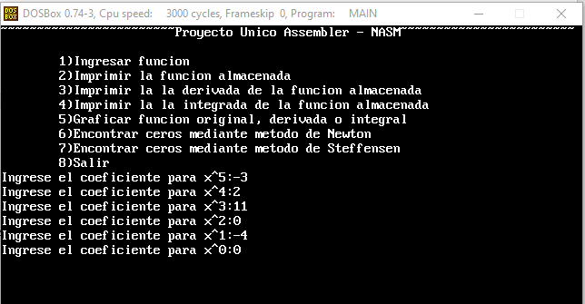

- Imprimir la función almacenada
Permite visualizar rápidamente la función ingresada en el inciso 1. Esta impresión omite los coeficientes puestos en 0 ya que son irrelevantes en las operaciones.
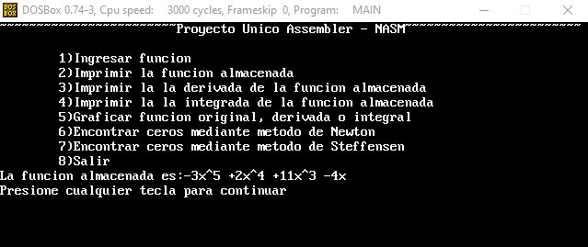

- Imprimir la derivada de la función almacenada
Permite visualizar la derivada de la función almacenada, haciendo la respectiva multiplicación de cada coeficientes para simplificar su vista.
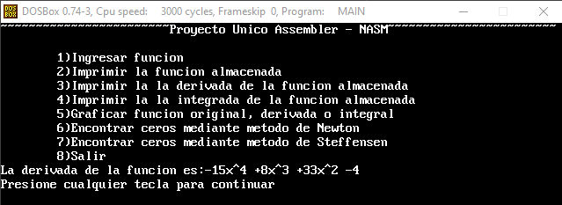

- Imprimir la integral de la función almacenada
Permite visualizar la integral de la función almacenada, haciendo la respectiva división de cada coeficientes para simplificar su vista y mostrarla en su forma fraccionaria.

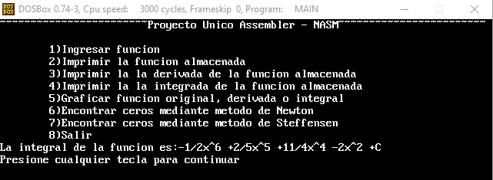

**Las demás opciones del menú serán implementadas en el siguiente release de la beta de esta aplicación (guiño guiño)

